

**AUTHORITIRS settings**

**نما سوفت للبرمجيات**



صلاحيات المستخدمين

تم بناء نظام نما بحيث يتماشى مع النظام الهيكلي للمنشأئات فالمنشأة يمكن أن تتكون من عدة شركات وكل شركة تتكون من عدة فروع يتكون كل فرع من قطاعات مختلفة، وهكذا.

يسمح النظام بتوصيف أقسام المنشأة بخمسة أبعاد مختلفة (الشركة، الفرع، القطاع، الإدارة، المجموعة التحليلية) ويسمح للمستخدم بتغيير هذه الأسماء الخمسة طبقاً لطبيعة المنشأة كأن يتم تسمية الإدارة "قسم" وتسمية المجموعة التحليلية "منطقة" وهكذا.

يعطي هذا الأسلوب مرونة هائلة فيما يتعلق بصلاحيات المستخدمين في الاطلاع على البيانات المختلفة، فكل سجل من سجلات البيانات مثل (المستخدم، الصنف، العميل، المورد، فاتورة المبيعات، فاتورة المشتريات،......الخ) يلزم ربطه بهذه المحددات الخمسة وبالتالي فالأصناف التي تنتمي لأحد الشركات مثلا يمكن الاطلاع عليها فقط بواسطة المستخدمين المسموح لهم بالاطلاع على أصناف هذه الشركة، وبالمثل ينطبق الأمر على الفرع، الإدارة،...الخ.

حتى يسمح النظام لأحد المستخدمين بالاطلاع على أكثر من شركة أو أكثر من فرع أو....الخ تم إدخال المفهومين التاليين:

عام: يعني المفهوم عام على مستوى المحدد الواحد أي امتلاك جميع الصلاحيات الخاصة بهذا المحدد، فمثلاً الصلاحية (عام) بالشركة تعني صلاحية الاطلاع على جميع الشركات، وكذلك الأمر مع عام الفروع، عام القطاعات،...الخ.

المحدد المركب: يعني المحدد المركب إعطاء الصلاحية لأكثر من كيان بالمنشأة كأن يكون أحد الموظفين له صلاحية الاطلاع على بيانات الشركتين (A,B) فقط ، أو الشركات (A,B,C) من دون باقي الشركات. كذلك الأمر يمكن ربط صلاحية المستخدم بعدة إدارات أو قطاعات أو فروع.

عندما يدخل المستخدم بقاعدة البيانات فلن يمكنه الاطلاع إلا على البيانات التي تتفق والمحددات الخاصة به.

لتوضيح ذلك إذا قام أحد المستخدمين بدخول قاعدة البيانات بالصلاحيات التالية:

|  |  |  |  |  |
| --- | --- | --- | --- | --- |
| الشركة | الفرع | الإدارة | القطاع | المجموعة التحليلية |
| عام | الاسكندرية | عام | المشتريات | المعددات |

فإن معنى هذا أن هذا المستخدم يمكنه الاطلاع على جميع العناصر (أصناف، عملاء، موردين،موظفين،...)، المستندات (فواتير مبيعات، قيود، فواتير مشتريات، سندات رواتب،...) شريطة أن تنتمي للمحددات التالية:

|  |  |  |  |  |
| --- | --- | --- | --- | --- |
| الشركة | الفرع | الإدارة | القطاع | المجموعة التحليلية |
| أي شركة | الاسكندرية | أي إدارة | المشتريات | المعددات |

كذلك إذا تم تعريف أحد الأصناف (أو العملاء، الموردين،..الخ) بقاعدة البيانات بحيث ينتمي للمحددات التالية:

|  |  |  |  |  |
| --- | --- | --- | --- | --- |
| الشركة | الفرع | الإدارة | القطاع | المجموعة التحليلية |
| المستلزمات الطبية | القاهرة | عام | المخازن | عام |

فإن معنى هذا أن أي مستخدم يمكنه الاطلاع على هذا الصنف (العميل، المورد،....الخ) شريطة أن يدخل لقاعدة البيانات بالمحددات التالية:

|  |  |  |  |  |
| --- | --- | --- | --- | --- |
| الشركة | الفرع | الإدارة | القطاع | المجموعة التحليلية |
| المستلزمات الطبية | القاهرة | أي إدارة | المخازن | أي مجموعة تحليلية |

باستخدام هذه القواعد الصارمة فإن كل مستخدم لا يمكنه التعامل إلا مع العناصر التي له صلاحية التعامل معها سواءاً كانت هذه العناصر أصناف، أو عملاء، أو موردين، أو موظفين..الخ.

في بعض الأحيان يراد للمسستخدم إمكانية التعامل مع جميع العنالصر بأحد الحقول بغض النظر عن أحد المحددات دون الاخلال بقواعد الصلاحيات الحاصة بهذا المستخدم.

لتوضيح ذلك قد يسمح للمستخدم بفاتورة المبيعات بالحقل (كود الصنف) – الذي ينتمي لأحد الفروع بالبحث عن جميع الأصناف الموجودة بأي فرع حتى يستطيع إدراجها بالفاتورة. لتوفير هذه الخاصية، يوفر نما الخصيتين التاليتين:

**عدم الفلترة على أحد المحددات**

أي أن النظام أثناء البحث سيسمح للمستخدم الذي ينتمي **للمحدد (عام)** بالبحث عن جميع العناصر **بأحد الحقول** بغض النظر عن المحدد الذي قام بالدخول لقاعدة البيانات عن طريقه.

مثال إذا كان المستخدم ينتمي للفرع (عام)، ثم قام بالدخول لقاعدة البيانات بأحد الأفرع فإن هذا المستخدم عند البحث عن الصنف مثلاً، سيقوم النظام باستحضار جميع الأصناف الموجودة بكل الفروع.

**تجاهل محدد الدخول**

أي أن النظام أثناء البحث سيسمح للمستخدم الذي ينتمي **لأي قيمة بأحد المحددات** بالبحث عن جميع العناصر **بأحد الحقول** بغض النظر عن المحدد الذي قام بالدخول لقاعدة البيانات عن طريقه.

مثال: إذا كان المستخدم ينتمي للفرع (A)، ثم قام بالدخول لقاعدة البيانات بأحد الأفرع (B مثلاً) فإن هذا المستخدم عند البحث عن الصنف مثلاً، سيقوم النظام باستحضار جميع الأصناف الموجودة بكل الفروع (A,B,C,…).

يوفر النظام نافذة حاصة وهي (فلترة الحقول)، وذلك لإمكانية استخدام هاتين الخاصيتين (عدم الفلترة على المحدد، تجاهل محدد الدخول) على أي من المحددات الخمسة، وذلك على مستوى أي حقل من حقول ملفات النظام المختلفة.

فيما يلي نافذة "فلترة الحقول".

من خلال هذه نافذة (فلترة الحقول) يمكن تطبيق الخاصيتين "تجاهل الفلترة على المحدد"،"تجاهل محدد الدخول".

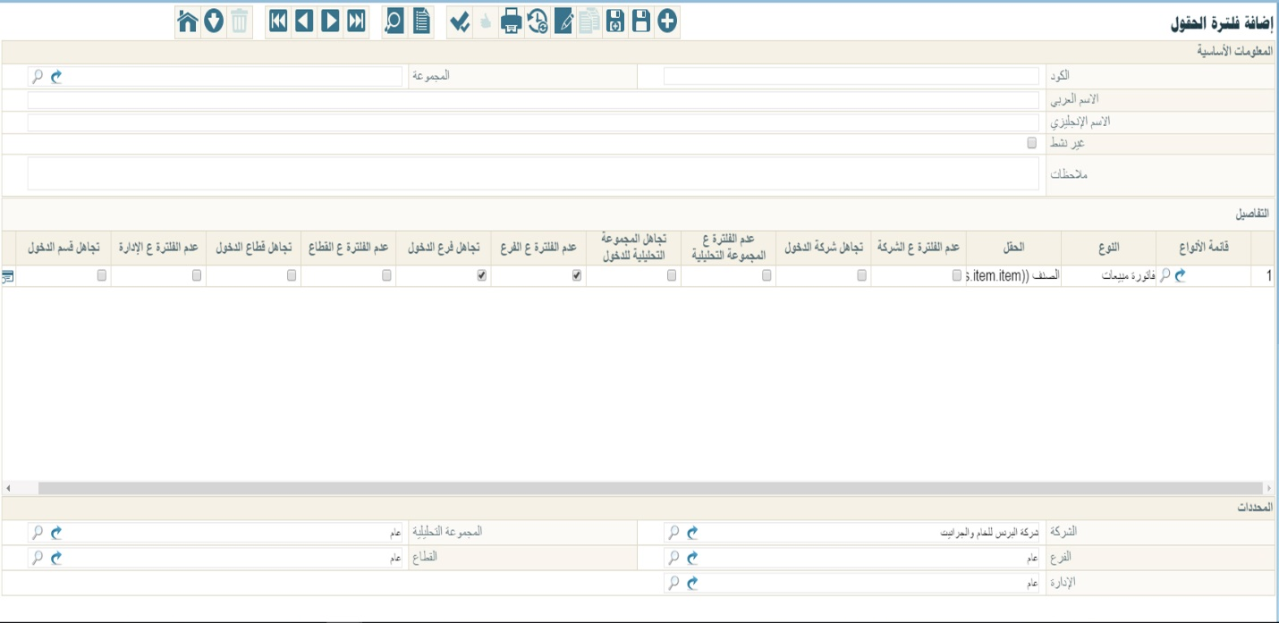

شكل 1فلترة الحقول

كما هو واضح من النافذة فقد تم ضبط حقل كود الصنف بفاتورة المبيعات بالمحدد "الفرع"، كالتالي:

**عدم الفلترة على الفرع:** حتى يتمكن المستخدم الذي يملك صلاحية الفرع (عام) من إدخال أي صنف بفاتورة المبيعات بغض النظر عن الفرع الذي ينتمي إليه الصنف.

**تجاهل فرع الدخول:** حتى يتمكن المستخدم الذي ينتمي لأي فرع من إدخال أي صنف بفاتورة المبيعات بغض النظر عن الفرع الذي ينتمي إليه الصنف.

لاحظ ما يلي:

لن تعمل الاعدادات الموجودة بأي من سجلات ملف "فلترة الحقول" إذا تم تعليم الحقل "غير نشط".

هذه الخاصية تنطبق على مستوى الحقل، حيث يمك مثلاً للمستخدم إدخال أي صنف ينتمي لأي فرع بالحقل (كود الصنف) ، بينما لا يمكنه بحقل العميل إلا إدخال العميل الذي ينتمي إليه.

ما ينطبق على الفرع ينطبق على أي محدد من المحددات الخمسة التي يدعمها النظام. ففي المثال السابق مثلاً لن يقوم النظام باستحضار الأصناف الخاصة بأي فرع إذا كانت تنتمي لقطاع مختلف مثلاً.